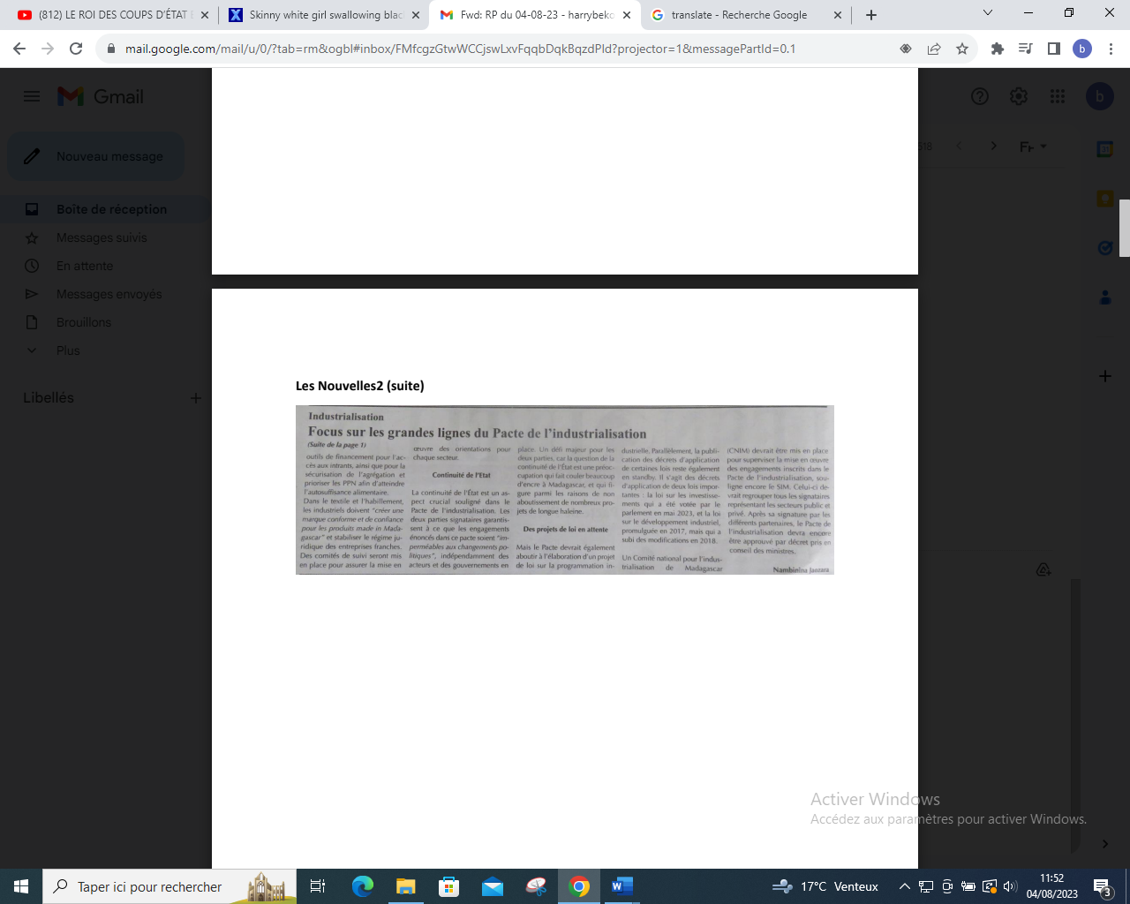

SOURCE : Les Nouvelles 2 (suite)

AUTEUR : Nambinina Jaozara

DATE : 04 Aout 2023